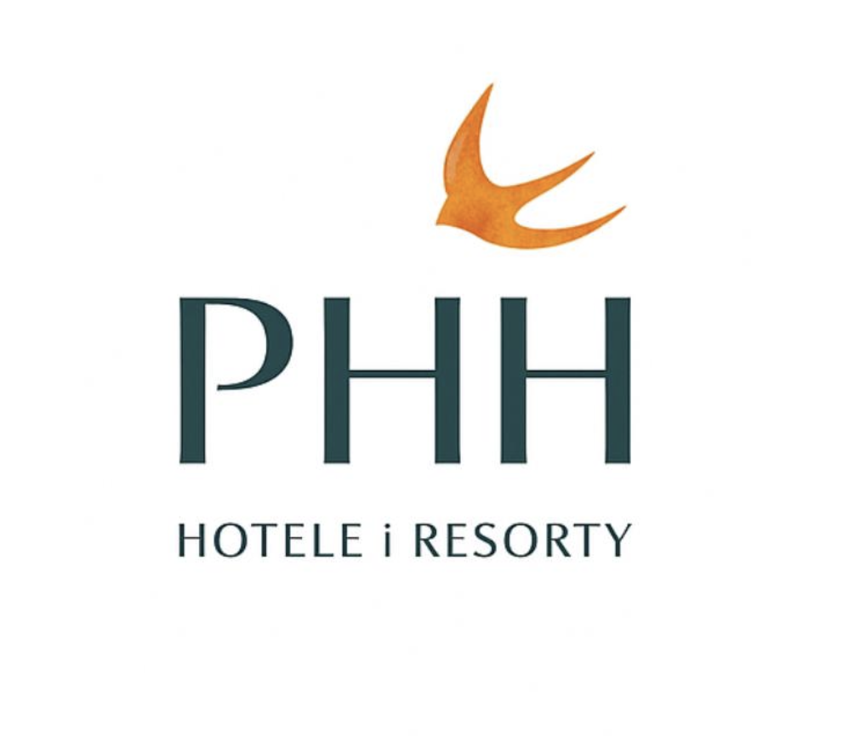

Warszawa, 12.11.2025

INFORMACJA PRASOWA

Wzmocnienie Polskiego Holdingu Hotelowego – Rafał Szmytke dołącza do zarządu
Polski Holding Hotelowy informuje, że z dniem 12 listopada 2025 roku do zarządu spółki dołącza Rafał Szmytke – menedżer z wieloletnim doświadczeniem, przez ostatnie lata związany z Polską Organizacją Turystyczną, gdzie pełnił funkcję prezesa. Dotychczasowa kariera Rafała Szmytke obejmuje liczne stanowiska kierownicze w sektorze turystycznym i hotelarskim oraz udział w radach nadzorczych branżowych instytucji.​
– Liczymy, że wejście Rafała do zarządu Polskiego Holdingu Hotelowego przyczyni się do dalszego umocnienia pozycji spółki jako lidera branży hotelarskiej w Polsce oraz wesprze realizację naszej długofalowej strategii rozwoju na lata 2025-2034 – mówi Rafał Kincer, prezes zarządu PHH.​
Rafał Szmytke ukończył Akademię Wychowania Fizycznego w Warszawie, Wydział Prawa i Administracji Uniwersytetu Warszawskiego oraz studia MBA w Rotterdam School of Management. Przez wiele lat aktywnie uczestniczył w najważniejszych projektach promujących polską turystykę, m.in. jako prezes Polskiej Organizacji Turystycznej.​
Dzięki swojemu doświadczeniu oraz szerokim kompetencjom w zakresie zarządzania podmiotami hotelowymi i współpracy z międzynarodowymi partnerami, jako członek zarządu PHH będzie odpowiadał za dalszy rozwój i inwestycje spółki, modernizację portfela hoteli oraz wzmocnienie funkcjonowania linii biznesowych PHH – Miasto, Kurort, Uzdrowisko.​ – Cieszę się, że mogę dołączyć do zespołu PHH i wspierać rozwój polskiej branży hotelarskiej. Mamy ogromny potencjał, który chcemy wykorzystać, by Polska była jeszcze bardziej widoczna na globalnej mapie turystyki. Wierzę, że nasze wspólne działania przyniosą wymierne korzyści nie tylko hotelom, ale całej gospodarce – podkreśla Rafał Szmytke.
Polski Holding Hotelowy skupia obecnie 53 obiekty na terenie całego kraju należące do Skarbu Państwa. Spółka konsekwentnie realizuje strategię inwestycyjną o wartości 1,2 mld zł na najbliższą dekadę, współpracując z największymi sieciami hotelarskimi na świecie.
Kontakt: media@phh.pl

